OBIECTIVUL: CONTRACT VJ-CL04

,,Extinderea şi reabilitarea reţelelor de alimentare cu apă si de canalizare în municipiul Petrosani”
CANALIZARE PETROSANI – STR. I.L. CARAGIALE  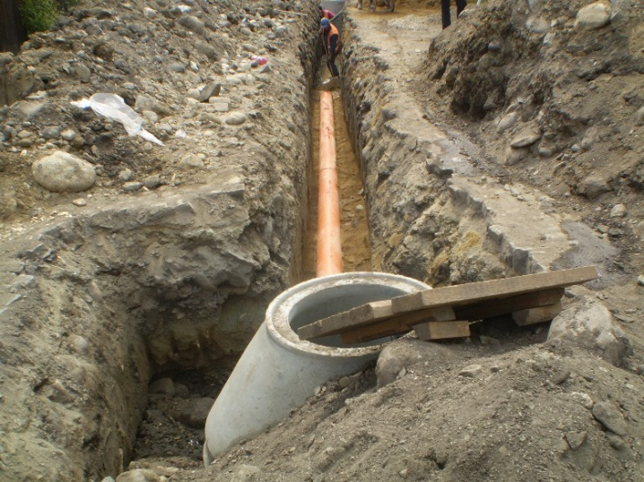 | CANALIZARE PETROSANI – STR. E. TEODOROIU 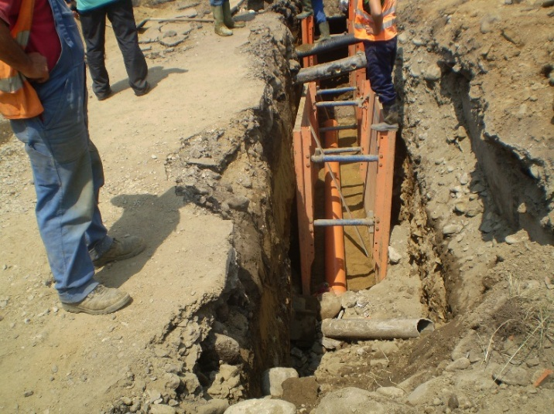
CANALIZARE PETROSANI – STR. MIORITA | CANALIZARE PETROSANI – STR. TRANSILVANIA
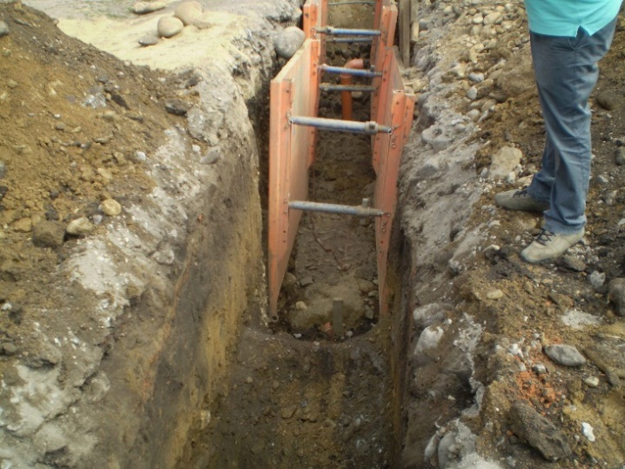 | 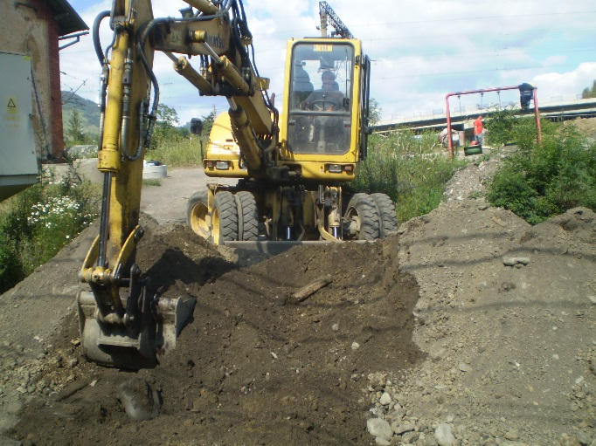
PETROSANI –APROVIZIONARE MATERIALE

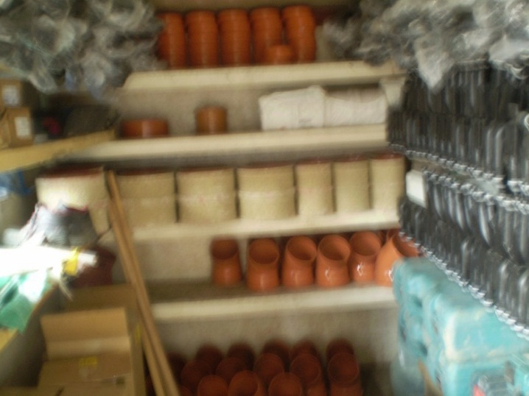 | 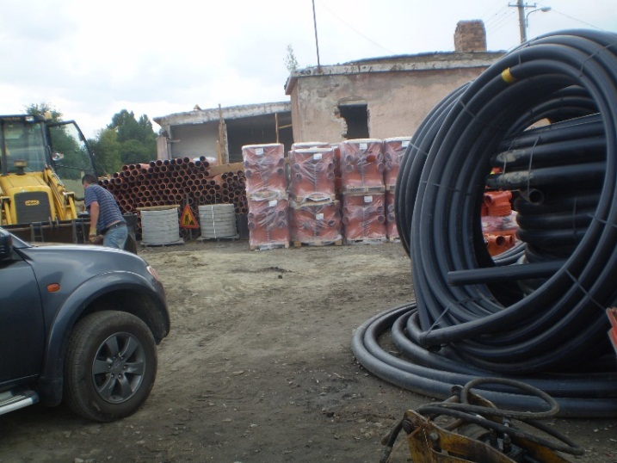
RETEA APA PETROSANI – STR. TRANSILVANIA

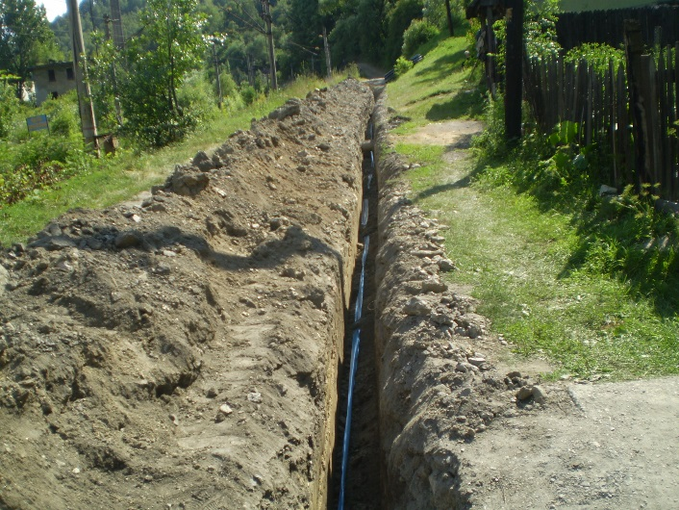
RETEA APA PETROSANI - STR. TRANSILVANIEI – TEST PRESIUNE

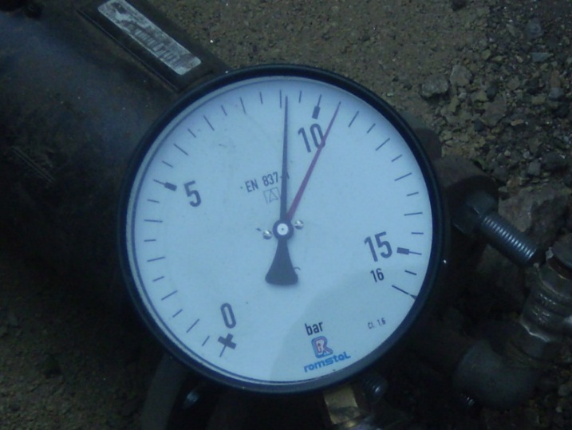 | 